Virgen de Fátima

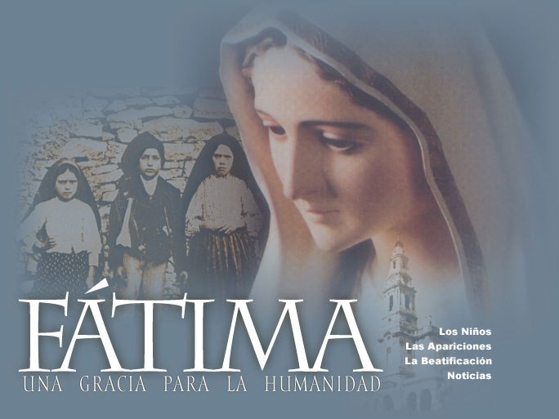

El 13 de mayo de 1917 por primera vez Lucía dos Santos de 10 años, Francisco Marto de 8 y Jacinta Marto de 6, ambos hoy beatificados por Juan Pablo II, vieron a la Virgen en Cova de Iría, lugarcito retirado de la Parroquia de Fátima

Durante ocho meses el día 13 de cada mes, la Virgen habló con ellos, les pidió plegarias y sacrificios y sus mentes infantiles sirvieron de receptoras de un mensaje espiritual, cuya resonancia pronto llego al mundo entero. Los dos hermanos murieron al poco tiempo. Lucia, que recibió otras comunicaciones marianas complementarias y murió, según la misma Virgen le había prometido, muchos después, el 13 Febrero de 2004 a los 97 años y en el Carmelo donde pasó la mayor parte de su larga existencia

Nuestra Señora pidió a los niños que rezaran el Rosario y que hicieran reparaciones por los pobres pecadores.. Diversas visiones complementarios el mensaje: la del ángel de la paz, una visión del infierno y otras. En la ultima aparición la Virgen se identifico como Nuestra Señora del Rosario. En ese momento había mas de 70.000, creyentes para los piadosos, supersticiosos para los incrédulos o adversarios.

En la última aparición del 13 de Octubre e 1917 sucedió un gran milagro en el sol y muchas personas se convirtieron y recibieron diversos favores de salud o de conversión. Nuestra Señora de Fátima pidió a los niños que se construyera una iglesia en el sitio de las apariciones.
El mensaje de Fátima es un mensaje para este siglo. Se adornó de algún secreto, como la promesa de la conversión o transformación de Rusia. Acaso también un atentado contra un Papa, el cual se realizó en Roma en la persona de Juan Pablo II. Lo más importante fue su llamada al arrepentimiento, a la penitencia, a la conversión y a la devoción al Corazón de María. La Virgen hizo varias profecías, incluyendo un mensaje secreto, guardado en el Vaticano, que fue lo más explotado por la prensa sensacionalista. El mensaje de penitencia y de plegaria se mantendría vivo durante todo el siglo XX. Hoy una gran basílica se alza en Fátima, Portugal, y cientos de miles de peregrinos acuden a ella cada año. Su mensaje se transmite a todo el mundo cristiano y los ecos de las canciones, que en Fátima se entonan, resuenan por toda la tierra.

La Historia de Fátima terminó con la muerte de Lucía. Ella recibió mensajes posteriores. Uno es la devoción de los Cinco Primeros Sábados, en reparación por las ofensas cometidas en contra de su Inmaculado Corazón.
Lucía había nacido el 22 de Marzo de 1907 en una localidad cercana a Fátima. Tenía diez años cuando vio por primera vez a la Virgen María. Toda su vida recordaría aquel lejano 13 de Mayo de 1917, cuando los tres niños vieron sobre una encina la imagen de la Virgen, que les ordenó que regresasen ese mismo día durante seis meses. La Virgen, además, les reveló tres secretos: el primero sobre el fin de la Primera Guerra Mundial (1914-1918) y el segundo sobre la muerte prematura de Francisco y Jacinta. El tercero no se reveló de inmediato, pero hay coincidencia en asociarlo a los cambios en la Europa del Este y al fin del dominio comunista marxista en el mundo.

Entró en 1921 en el centro de las Hermanas Doroteas en la localidad de Vilar, en las cercanías de Oporto. Se trasladó en 1928 a la ciudad española de Tuy, a la casa de las mismas Hermanas. En 1946 regresó Portugal y, dos años después, entró en el Carmelo de Santa Teresa, en Coimbra (centro), y profesó en 1949.

El Papa Juan Pablo II se reunió con Sor Lucía en tres ocasiones; la primera en 1982, cuando el pontífice visitó el Santuario de Fátima, un año después del atentado que sufrió en la Plaza de San Pedro. El Papa atribuyó a la Virgen el haberle salvado la vida cuando el turco Ali Agca le disparó en la festividad de Fátima. La segunda entrevista entre Juan Pablo II y Sor Lucía ocurrió en 1991, durante la nueva visita que el Papa realizó a Fátima. La tercera, en el año 2000, cuando Su Santidad volvió a Fátima para beatificar a Jacinta y Francisco, los otros niños a los que, junto a Lucía, se apareció la Virgen en 1917. Durante ese viaje, el 13 de mayo de 2000, se desveló el famoso Tercer Secreto de Fátima, que se refería al atentado perpetrado contra Juan Pablo II en 1981 y a la lucha del comunismo ateo contra la Iglesia.

Un año más tarde, y ante las especulaciones de que no había sido desvelado en su totalidad, Sor Lucía aseguró que fue publicado “totalmente y no quedaba nada más secreto”.

